Journée d’étude au Château royal de Blois
Vendredi 14 mai 2010

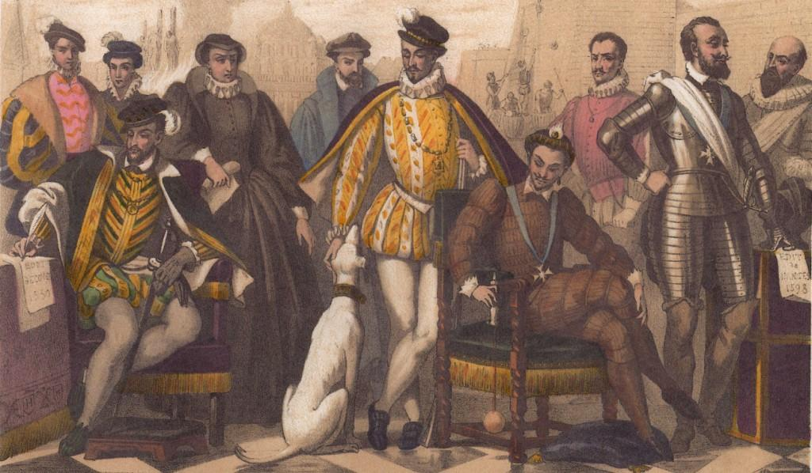

Roi cherché, roi montré, roi transfiguré

Corps politique et corps du pouvoir en Europe (XVe-XVIe siècles)

« Le prince est traversé du soin poignant de sa gloire. […] D’un côté, donc, une icône qui est
la présence réelle et ‘‘vivante’’ du monarque ; de l’autre, un récit qui est son tombeau. »
Louis Marin, Le Portrait du roi

Suite à l’analyse de Louis Marin sur le désir de pouvoir absolu comme sujet de représentation, nous nous proposons de susciter une réflexion sur les incarnations de la puissance souveraine dans la période antérieure au siècle de Louis XIV. Les XVe et XVIe siècles voient en effet émerger une nouvelle figure du prince qui évolue jusqu’au pré-absolutisme. Marquée par une volonté d’ostentation, l’image du souverain n’y est pas seulement la production d’un corps : en incarnant son pouvoir, et donc l’État, elle engendre un discours qui jouit d’une autonomie propre pour produire à son tour d’autres discours, laudateurs ou polémiques. Le « roi imaginaire » devient roi imaginé. Élément constitutif de la conquête ou de la reconquête du pouvoir, le corps régnant s’affirme bien comme l’un des mécanismes symboliques fondamentaux de la politique des princes européens. Toutefois, les modalités de monstration du corps du souverain diffèrent d’un pays à l’autre et la visibilité du roi de France contraste avec les pratiques des cours d’Espagne, d’Italie, d’Angleterre et d’Allemagne.
Dans le cadre de l’exposition « Fêtes et crimes à la Renaissance : la cour d’Henri III » présentée au château royal de Blois et consacrée à un souverain soucieux de consolider son pouvoir par la mise en scène du corps monarchique, nous nous proposons de questionner l’élaboration de la représentation du corps du prince, sa diffusion et sa réception de la fin du Moyen Âge à celle de la Renaissance. Cette rencontre organisée à l’occasion du 400e anniversaire de la mort d’Henri IV s’inscrit également dans le prolongement des « 12e Rendez-vous de l’histoire » de Blois consacrés en octobre 2009 au « Corps dans tous ses états ».
Cette journée vise à confronter les recherches en cours dans les domaines disciplinaires concernés : histoire, histoire de l’art, anthropologie, critique littéraire, sociologie, psychologie, droit… Les communications se feront en français. Les propositions devront parvenir avant le 31 décembre 2009 sous forme d’un résumé d’une page maximum accompagné des coordonnées usuelles (nom, prénom, université d’attache et statut universitaire, courte notice biographique). Les communications ne devront pas dépasser 20 minutes et feront l’objet d’une publication. Le colloque se déroulera au château royal de Blois. Les frais d’hébergement et de transport seront pris en charge.

Pour toute information complémentaire, veuillez contacter :
Mathieu Mercier (doctorant à l’université de Paris IV) : Mathieu.Mercier@wanadoo.fr
Pierre-Gilles Girault (conservateur au château royal de Blois) : pierre-gilles.girault@ville-blois.fr

